Commandes de base



Git config

Comme vous avez pu l’entrevoir dans [Démarrage rapide](https://git-scm.com/book/fr/v2/ch00/ch01-getting-started), vous pouvez spécifier les paramètres de configuration de Git avec la commande git config. Une des premières choses que vous avez faites a été de paramétrer votre nom et votre adresse de courriel :

//Configurer git pour tous les projets

$ git config --global user.name "sirine sabbeh"

$ git config --global user.email "[sabbehsyrine@gmail.com](mailto:sabbehsyrine@gmail.com)"

//pour contrôler

$ git config --global --list

Git init

git-init - Créer un dépôt Git vide ou réinitialiser un dépôt existant :

un repository git :ajouter un dossier caché .git dans laquelle gère les différents version de notre programme (c’est la base de donnée local de git)

Git status

Pour voir les fichiers non tarcké.

Pour voir l’état actuel des fichiers pour git.

Git add nomdefichier

Git add . //ajouter tous les fichiers

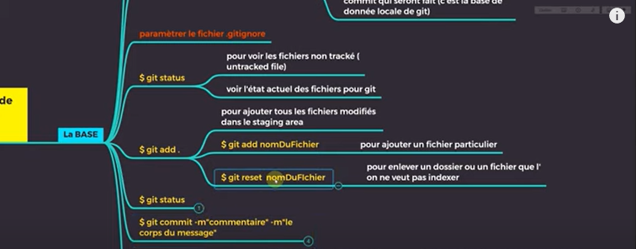

Git reset nomdefichier

Git reset .//tous les fichier a comité

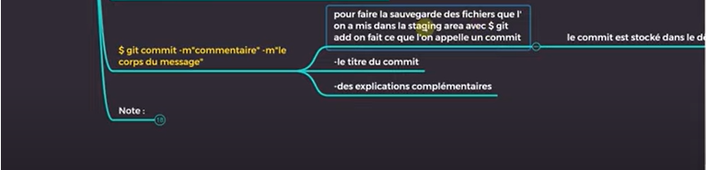

Git commit -m “déscription“ -m “déscription“

git commit -m "formation web septembre 2021"

git log //avoir les nombre de commit que j’ai fait

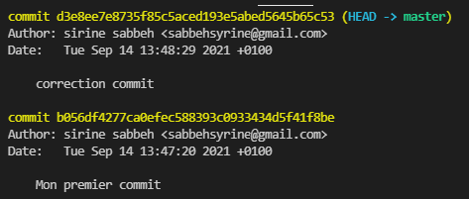

**git –help**

# Mettre son programme sur GitHub-Pousser son premier COMMIT

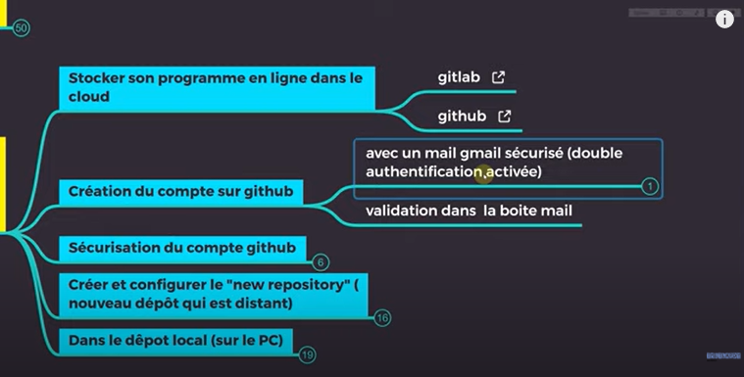



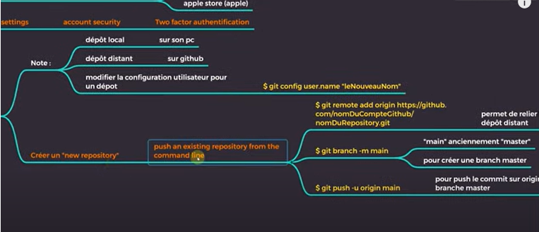

* git remote add origin <https://github.com/SirineSabbeh/Base-Git.git>
* git remote –v
* git branch -M main
* git branch -M master
* git push -u origin main
* git remote set-url origin https://github.com/SirineSabbeh/testgit.git